МИНИСТЕРСТВО НАУКИ И ВЫСШЕГО ОБРАЗОВАНИЯ РОССИЙСКОЙ ФЕДЕРАЦИИ

ФЕДЕРАЛЬНОЕ ГОСУДАРСТВЕННОЕ АВТОНОМНОЕ ОБРАЗОВАТЕЛЬНОЕ УЧРЕЖДЕНИЕ

ВЫСШЕГО ОБРАЗОВАНИЯ

**«ПЕРМСКИЙ НАЦИОНАЛЬНЫЙ ИССЛЕДОВАТЕЛЬСКИЙ**

**ПОЛИТЕХНИЧЕСКИЙ УНИВЕРСИТЕТ»**

**Лабораторная работа № 8:**

" Блоковый ввод-вывод "

Выполнила: студентка гр.РИС-23-3Б

Мокроусова Ангелина Андреевна

Проверила: доцент кафедры ИТАС

Полякова Ольга Андреевна

Пермь 2024

**Постановка задачи:**

Сформировать двоичный файл из элементов, заданной структуры, данные вводятся с клавиатуры, распечатать его содержимое. Удалить все элементы с количеством очков меньше заданного, добавить 2 элемента в начало файла.

Структура "Спортивная команда":

* название;
* город;
* количество игроков;
* количество набранных очков.

**Анализ задачи:**

1. Необходимо создать структуру "Спортивная команда" с полями: название, город, количество игроков, количество набранных очков.
2. Пользователю будет предложено ввести данные для каждого поля с клавиатуры.
3. Элементы структуры будут записываться в двоичный файл.
4. Реализовать функцию для чтения и печати содержимого двоичного файла.
5. Пройтись по каждому элементу структуры в файле и вывести информацию на экран.
6. Пользователю будет предложено ввести заданное количество очков.
7. Реализовать алгоритм удаления всех элементов, у которых количество очков меньше заданного.
8. Создать новые элементы структуры "Спортивная команда" с введенными данными пользователя.
9. Добавить эти элементы в начало файла, сдвинув остальные элементы.
10. Вывести получившийся список.

**Код на С++ с комментариями:**

#include<iostream>

#include<string>

using namespace std;

struct SportsTeam{ // создание структуры, которая будет хранить спортивные команды

string name; // название

string city; // город

int numPlayers; // кол во игроков

int points; // кол во очков

};

SportsTeam arr[100];

int main(){ // основная функция

setlocale(LC_ALL, "ru");

system("chcp 1251");

int n, k; // n - количество исходных команд, k - количество очков у команд, которые нужно удалить

cout << endl << "Bведите исходное количество команд:" << endl;

cin >> n;

cout << endl << "Количество очков для удаления:" << endl;

cin >> k;

for (int i = 0; i < n; i++){ // цикл для ввода данных всех команд

cout << "Введите название, город, количество игроков, количество очков: " << endl;

cin >> arr[i].name;

cin >> arr[i].city;

cin >> arr[i].numPlayers;

cin >> arr[i].points;

}

cout << "Список исходных команд: " << endl; // выводим изначальный список команд

for (int i = 0; i < n; i++){

cout << arr[i].name << " " << arr[i].city << " " << arr[i].numPlayers << " " << arr[i].points << endl;

}

for (int i = 0; i < n; i++){ // удаляем команды с числом очков меньше заданного

if (arr[i].points < k){

for (int j = i; j < n; j++){

arr[j] = arr[j + 1];

}

n--;

i--;

}

}

cout << "Список команд после удаления, тех что набрали очков меньше необходимого: " << endl; //выводим список команд после удаления

for (int i = 0; i < n; i++){

cout << arr[i].name << " " << arr[i].city << " " << arr[i].numPlayers << " " << arr[i].points << endl;

}

for (int i = n - 1; i >= 0; i--){ //переносим массив на 2 ячейки вправо

arr[i + 2] = arr[i];

}

cout << "Введите информацию о первой новой команде: " << endl; // записываем новые команды в начало списка

cin >> arr[0].name >> arr[0].city >> arr[0].numPlayers >> arr[0].points;

cout << "Введите информацию о второй новой команде: " << endl;

cin >> arr[1].name >> arr[1].city >> arr[1].numPlayers >> arr[1].points;

n += 2;

cout << "Окончательный список команд: " << endl; // выводим список команд с учетом новых

for (int i = 0; i < n; i++){

cout << arr[i].name << " " << arr[i].city << " " << arr[i].numPlayers << " " << arr[i].points << endl;

}

return 0;

}

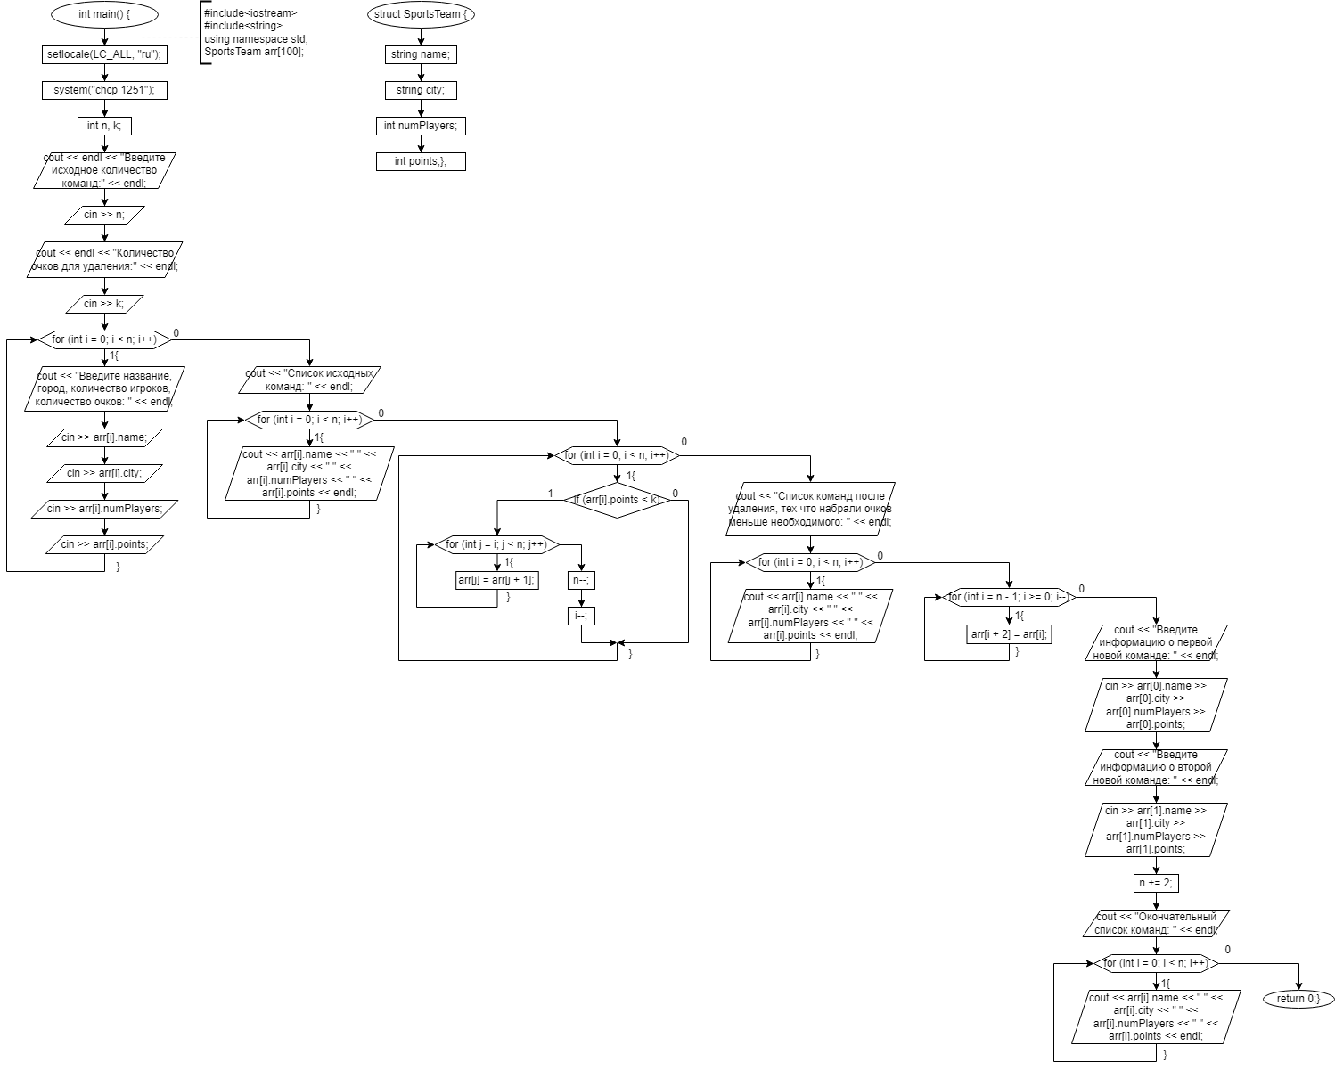**Блок схема:**

**Скриншот работы программы:**

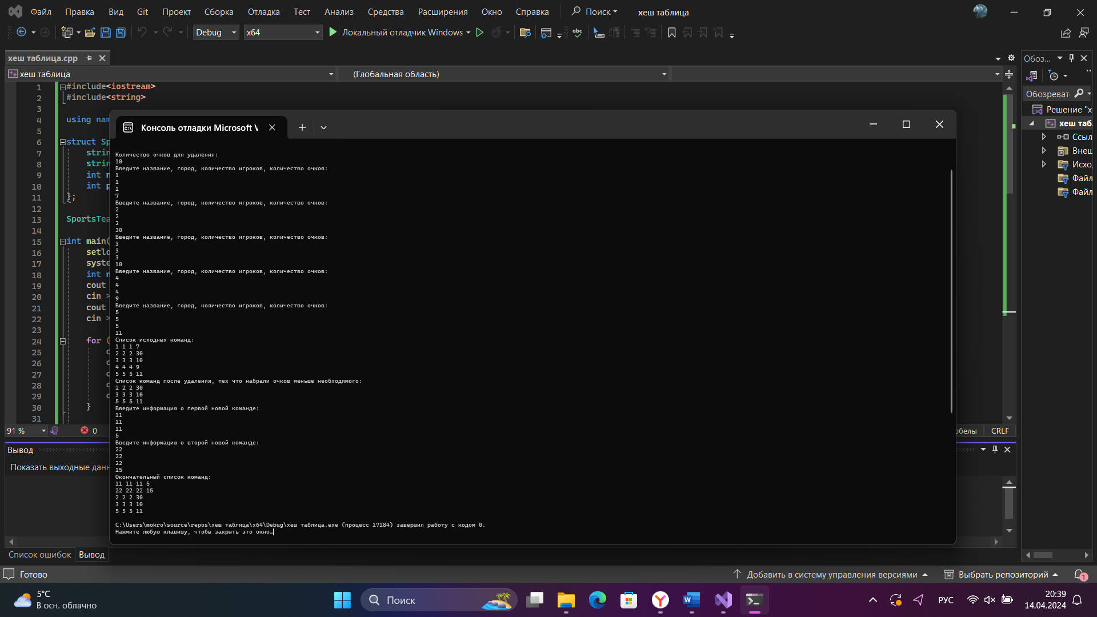

**Вывод:**

Программа успешно выполняет поставленную задачу.

**Скриншот с GitHab:**

